
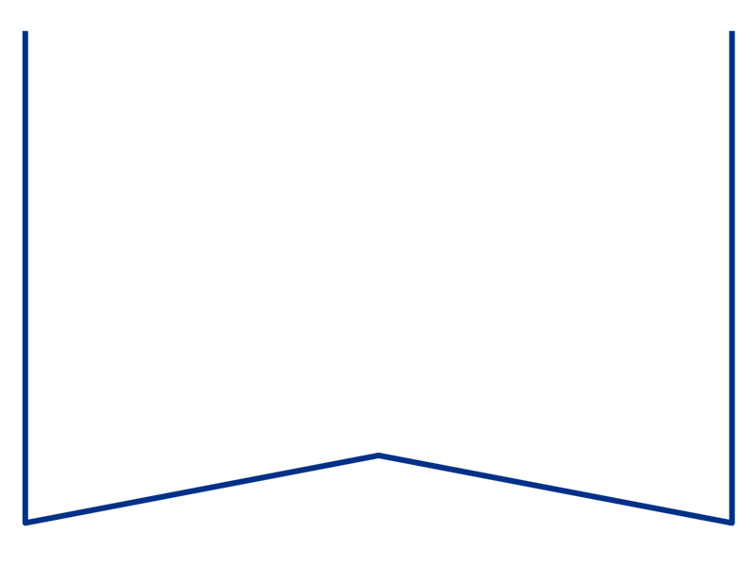
Teie |  | nr
Meie | 19.08.2026 | nr | 2-26-13338

Konkurentsiamet
Maksejõuetuse teenistus
info@konkurentsiamet.ee

Ettepanek pankrotimenetluse läbiviimiseks avaliku uurimisena
OÜ Puente (registrikood 17092354) suhtes

Tartu Maakohtu menetluses on OÜ Puente avaldus pankroti väljakuulutamiseks, tsiviilasi 2-26-13338 (menetlusdokumendid nähtavad e-toimiku kaudu). Kohus määras 28.07.2026 määrusega pankrotiseaduse (PankrS) § 30 lg 1 alusel pankrotiavalduse menetluse raugemise vältimiseks deposiidina makstava summa suuruseks 4000 eurot ja maksmise tähtajaks 18.08.2026. Võlausaldajad ega kolmandad isikud deposiidina määratud summat OÜ Puente pankrotiavalduse menetluse raugemise vältimiseks tasunud ei ole.

Pankrotiseaduse (PankrS) § 192¹¹ lg 1 (ka § 30 lg 5) kohaselt teeb kohus maksejõuetuse teenistusele ettepaneku pankrotimenetluse läbiviimiseks avaliku uurimisena, kui juriidilisest isikust võlgnikul ei jätku pankrotimenetluse läbiviimiseks raha ja keegi ei ole tasunud § 30 kohaselt menetluskulude katteks deposiiti. Ettepaneku saamisel võib maksejõuetuse teenistus teha kohtule põhjendatud avalduse pankrotimenetluse läbiviimiseks avaliku uurimisena, kui muul juhul pankrotiavalduse menetlus PankrS § 29 alusel raugeks.

Arvestades eeltoodut teeb kohus PankrS § 30 lg 5 alusel maksejõuetuse teenistusele ettepaneku otsustada avalduse esitamine või esitamata jätmine OÜ Puente pankrotimenetluse läbiviimiseks avaliku uurimisena hiljemalt 18. september 2026.

Lugupidamisega

(allkirjastatud digitaalselt)
Krisli Koženkova
kohtuistungi sekretär
Tartu Maakohus Tartu kohtumaja
Telefoni nr 58852921, krisli.kozenkova@kohus.ee

